Tillsynsbegäran – information om höga naturvärden i avverkningsanmälan A 15738-2023 i Umeå kommun

Detta dokument behandlar höga naturvärden i avverkningsanmälan A 15738-2023 i Umeå kommun. Denna avverkningsanmälan inkom 2023-04-04 00:00:00 och omfattar 2,9 ha.

Vi begär härmed att Skogsstyrelsen fattar beslut enligt miljöbalken som säkerställer att skogens höga naturvärden bevaras samt säkerställer att EU-lagstiftning efterlevs och att artskyddsbrott förhindras. Vi önskar även ta del av de ställningstaganden och beslut som myndigheterna meddelar till följd av aktuell avverkningsanmälan och föreningens inlaga (se 34 § förvaltningslagen).

Nedan beskrivs fynd av naturvårdsarter som gjorts i det avverkningsanmälda området.

# Naturvårdsarter

I avverkningsanmälan har följande 8 naturvårdsarter hittats: goliatmusseron (VU), blå taggsvamp (NT), orange taggsvamp (NT), svart taggsvamp (NT), svartvit taggsvamp (NT), dropptaggsvamp (S), skarp dropptaggsvamp (S) och zontaggsvamp (S). Av dessa är 5 rödlistade. För rödlistade arter har rödlistekategorin angivits inom parentes. Arter som är signalarter enligt Skogsstyrelsen har markerats med (S).

De påträffade naturvårdsarterna är ett tydligt kvitto på att detta rör sig om en skog med höga naturvärden. I Figur 1 visas en karta över det avverkningsanmälda området, där samtliga fyndplatser för naturvårdsarter som finns registrerade på Artportalen har markerats.

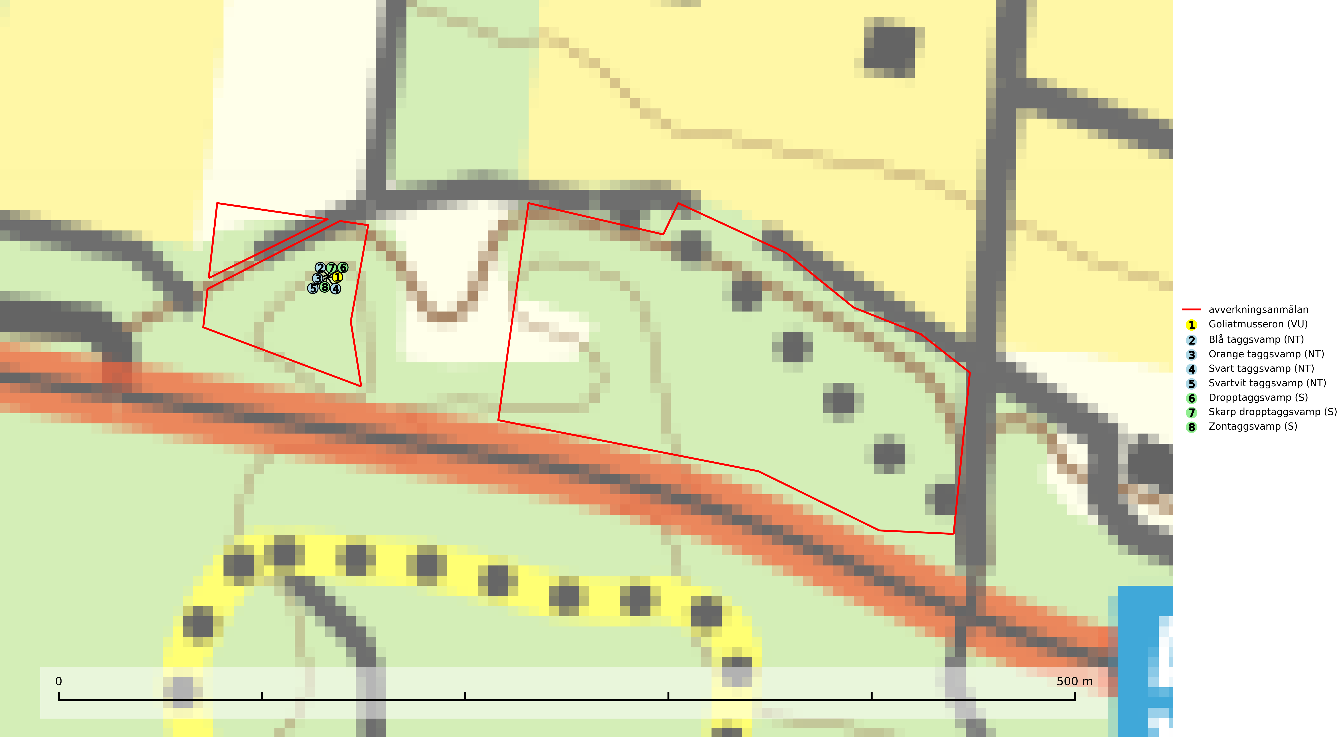

Figur 1. Fyndplatser för naturvårdsarter i det avverkningsanmälda området (röd linje). Markörer utan svart kant är placerade på fyndplatsen. Markörer med svart kant är placerade vid sidan av fyndplatsen och har ett svart streck som visar fyndplatsens exakta position. Kartans mittpunktskoordinat är N 7089907, E 754639 i SWEREF 99 TM.

**Blå taggsvamp (NT)** är en karaktärsart i såväl örtrika kalkbarrskogar som i torra sandtallskogar där det föreligger gammal skog med långvarig trädkontinuitet. Är sällsynt och mycket kravfull i södra och mellersta Sverige. Den hotas främst av skogsavverkning och tycks försvinna efter slutavverkning, markberedning och plantering. I kalkgranskogar verkar arten vara mycket känslig. Granskogar med arten bör formellt skydddas (SLU Artdatabanken, 2024; Nitare & Skogsstyrelsen, 2019).

**Goliatmusseron (VU)** är en mykorrhizasvamp knuten till gammal tall på sandig eller grusig mark, främst ljusöppna torra lavtallhedar där svampen växer bland renlavar och lingon. Mager, sandig och brandpräglad tallskog med lång trädkontinuitet bör undantas från trakthyggesbruk och inte kalavverkas. Goliatmusseron är placerad högst upp i Skogsstyrelsens värdepyramid för bedömning av skog med höga naturvärden och den är globalt rödlistad som sårbar (VU) vilket innebär att Sverige har ett internationellt ansvar för arten (SLU Artdatabanken, 2024; Nitare & Skogsstyrelsen, 2019; IUCN, 2020).

**Orange taggsvamp (NT)** bildar mykorrhiza med både gran och tall och den förekommer främst i äldre barrskogar med kontinuitetsskogskaraktär. Mest frekvent är den i äldre mossrik granskog, men då bara i skogar inom granens naturliga utbredningsområde och i bestånd med långvarig grankontinuitet. Den totala populationen i landet bedöms ha minskat kraftigt och fortsatt kommer att minska då arten är knuten till en produktiv skogsmiljö som successivt avverkas. Arten hotas främst av skogsavverkning och tycks försvinna efter slutavverkning, markberedning och plantering och det är inte känt att arten har återkommit i anlagd skog på tidigare kalmark (SLU Artdatabanken, 2024).

**Svart taggsvamp (NT)** bildar huvudsakligen mykorrhiza med gran och tall, men även med ek och bok. Slutavverkning utgör det största hotet mot arten och den överlever sannolikt inte en föryngringshuggning då barrträdens rötter dör efter avverkningen. Förekomsterna i barrskog är särskilt utsatta eftersom arten föredrar att växa i äldre, virkesrika skogar med högre bonitet, som avverkas i rask takt. Fler äldre, virkesrika barrskogar med högre bonitet måste formellt skyddas som biotopskyddsområden eller naturreservat. Även oskyddade växtplatser i lövskogsbiotoper bör få ett starkt skydd. Skogsområden med svart taggsvamp bör inte gallras eller plockhuggas om inte huggningen efterföljs av skogsbete (SLU Artdatabanken, 2024).

**Svartvit taggsvamp (NT)** bildar mykorrhiza med tall, troligen även med gran. Den växer huvudsakligen i äldre, naturligt uppkommen skog på torr eller frisk mark och förekommer såväl på tallhedar som i mossig barrblandskog. Flera olika former har påträffats vid DNA-undersökningar av europeiskt material och det är oklart hur många former som finns i värd land. Kalavverkning av äldre skog är ett reellt hot, liksom maskinell markberedning och minskad andel självföryngring. Lokaler som fortfarande håller svampen behöver säkerställas (SLU Artdatabanken, 2024; Nitare & Skogsstyrelsen, 2019).